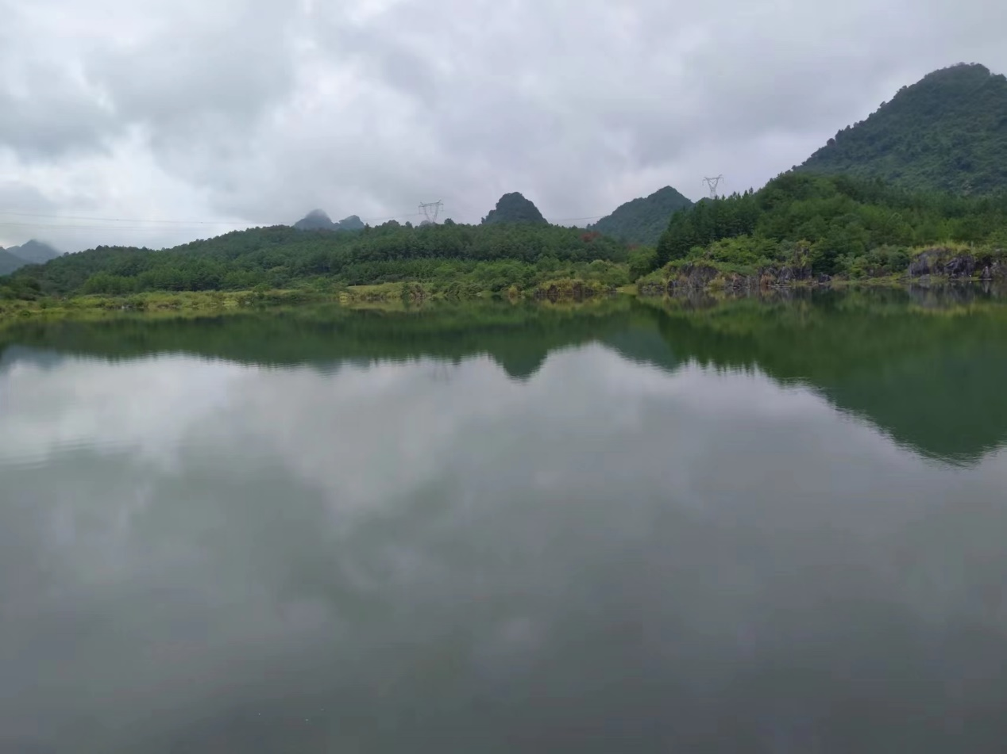

这是我在国庆期间游玩的一处地方，它位于英德，这个地方叫红茶谷。是英德扶贫的物品之一，里面的茶叶多不胜数，从上方看像一个八卦阵图，这张图片是通过红茶谷的必经之处，水面清澈，里面还有英石可以供人们拍照欣赏。